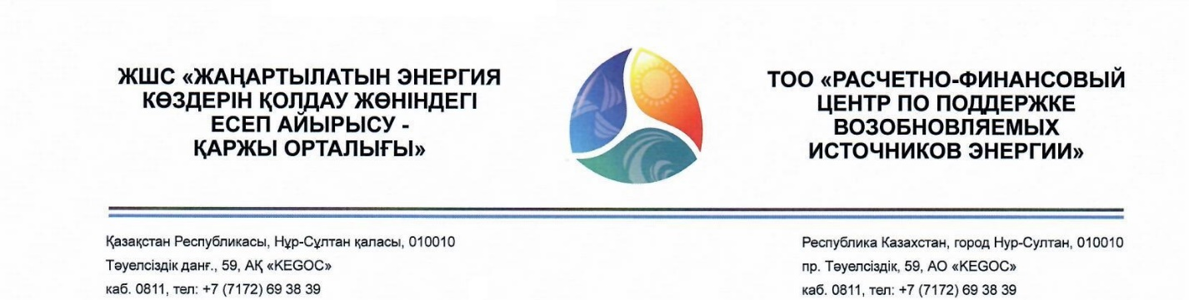

**Список потребителей рынка мощности на 2023 год, включенных в перечень потребителей рынка мощности, размещенный на интернет-ресурсе Системного оператора, и не имеющих договоров с единым закупщиком на оказание услуги по обеспечению готовности электрической мощности к несению нагрузки\***

|  |  |
| --- | --- |
| № | Наименование субъекта |
| 1 | «Карачаганак Петролиум Оперейтинг Б.В.» |
| 2 | ТОО «Казахтуркмунай» |
| 3 | ТОО «Жаикмунай» |
| 4 | ТОО «Expo Energy KZ» |
| 5 | ТОО «RES Kazakhstan» |
| 6 | ТОО «Zharyq Qazaqstan» |
| 7 | ТОО «KazEnergoSatu» |
| 8 | ТОО «Victoria 2008» |
| 9 | ТОО «QADAM KRG« |
| 10 | ТОО «АзияЭнерго Трейд» |
| 11 | ТОО «Фирма Ада Ойл» |
| 12 | ТОО «Qazmin Aqtobe» |
| 13 | ТОО «Batys Energy Trade» |
| 14 | ТОО «КаспийЦемент» |
| 15 | ТОО «Алем Энергия» |

Примечание: * - информация по состоянию на 06 декабря 2023 года 16-00 часов. Список потребителей рынка мощности не имеющих договоров на оказание услуги по обеспечению готовности электрической мощности к несению нагрузки с единым закупщиком будет обновляться по мере поступления подписанных договоров.